Calculo de Data com Forms – C#

fatec – senai centro | Rua Caetés 741, Belo Horizonte

Utilizando o datetime

Rubem Cândido dos Santos

2020

Sumário

Introdução 2

Ferramentas necessárias 2

Visual Studio 2

Criando a camada View 2

Github 3

Conclusão 3

# Introdução

O DateTime é um tipo struct do .Net.

Figura1. Exemplo de aplicação web para MVC

# Ferramentas necessárias

## Visual Studio

Visual Studio a partir do 2012

## Criando a camada View

No visual studio vamos criar o projeto juntamente com a primeira camada a View. Clique em Arquivo > Novo > Projeto > Visual C# > Aplicativo do Windows Forms (.NET Framework)

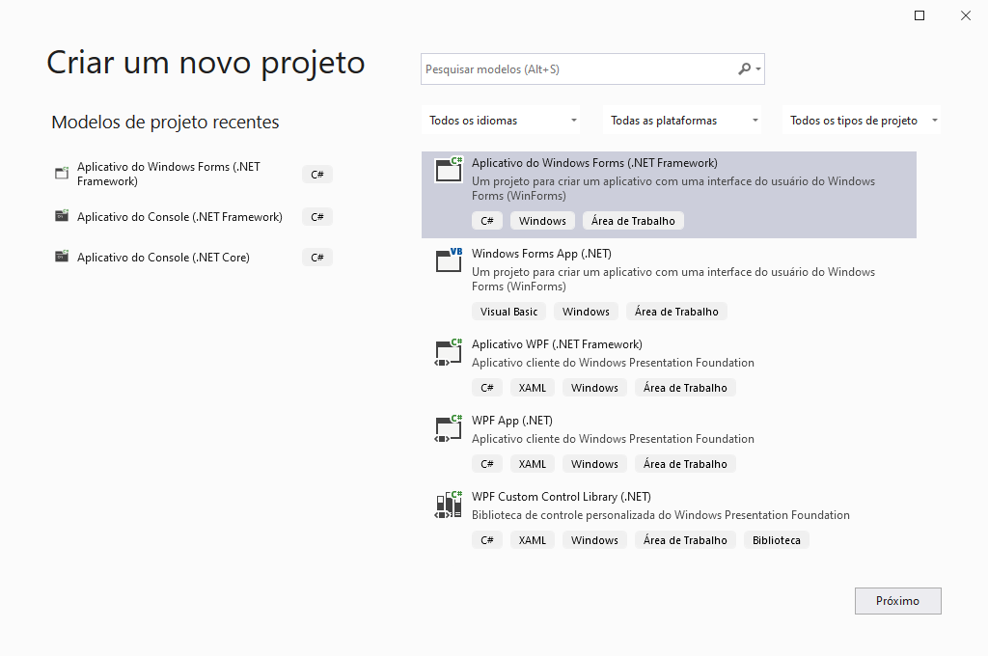

Figura 2. Criando um projeto

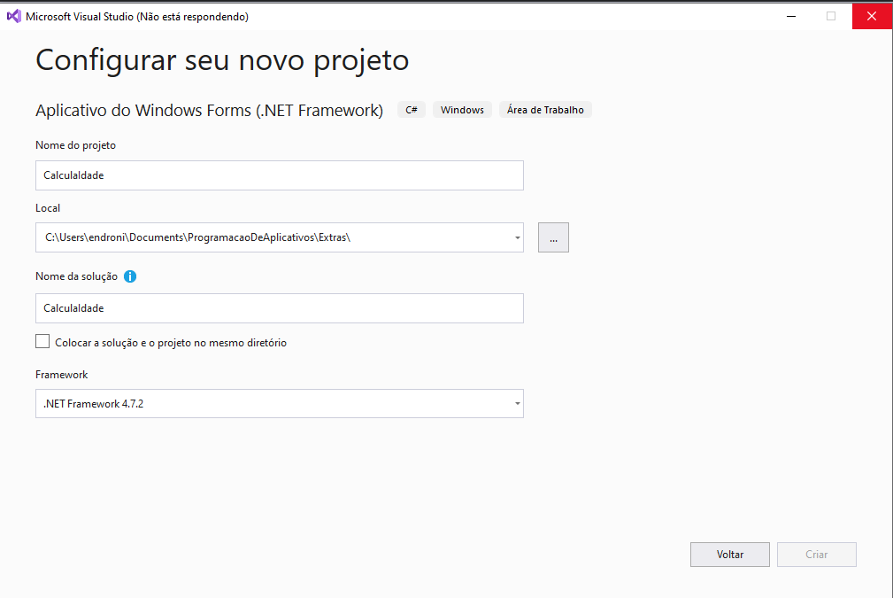

Figura 3. Nome do projeto.

No formulário Form1.cs inclua os seguintes controles a partir da ToolBox:

1 Label

1 DateTimePicker - dtpNascimento, format = short

1 Button - btnCalcularIdade

1 Label - lblIdade , BorderStyle=Fixed3D

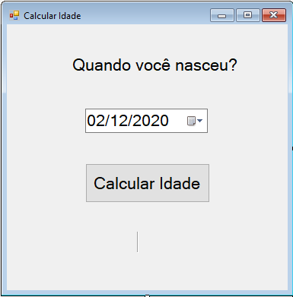

Figura 4. Janela com elementos.

# Codificando

Dê um duplo clique no botão Calcular Idade.

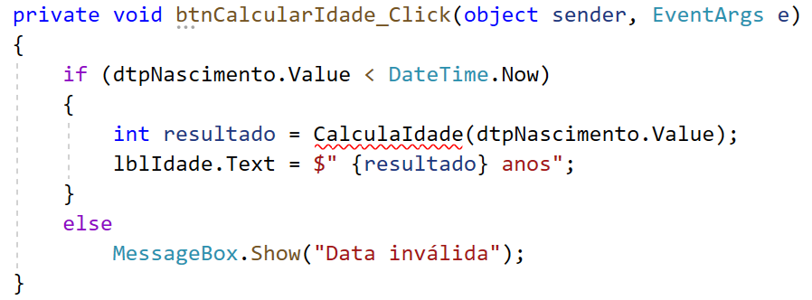

Figura 5. Obtendo a data do usuário

Crie o método CalculaIdade abaixo do evento do botão.

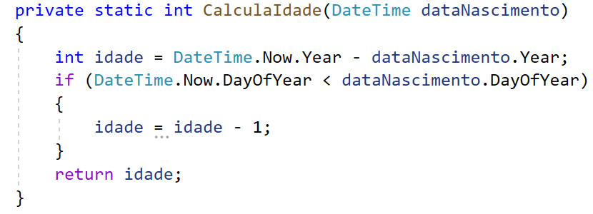

Compile e realize testes.

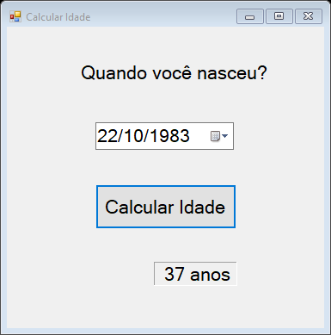

# Github

https://github.com/endroni/Sistema.git

# Conclusão

O uso do tipo de dados DateTime é relativamente simples de usar.

Espero que tenha valia para seus estudos.

**BIBLIOGRAFIA BÁSICA:**

PRESSMAN, Roger S. **Engenharia de Software: uma abordagem profissional**. 7. ed. São Paulo: Pearson Makron Books, 2011.

SOMMERVILLE, Ian. **Engenharia de Software**. 8. ed. São Paulo: Pearson Addison Wesley, 2007.

TONSIG, Sergio Luiz. **Engenharia de Software: análise e projeto de sistemas**. 2. ed. Rio de Janeiro: Ciência Moderna, 2008.

**BIBLIOGRAFIA COMPLEMENTAR:**

BEZERRA, Eduardo. **Princípios de Análise e Projeto de Sistemas com UML**. Rio de Janeiro: Elsevier, 2007.

Hugo Vasconcelos. **Programando em MVC com C#.** Udemy: Desenvolvimento com CSharp. Disponível em: < https://www.udemy.com/course/programando-em-mvc-com-c-4-camadas/>. Acesso em: 10 de setembro de 2019.